Firma
F. Anton Kesper GmbH
Im Gewerbepark 1
34508 Willingen
Germany
www.kesper.com

Konformitätserklärung
gemäß der Verordnung (EG) Nr. 1935/2004

Schneidebretter, gefertigt aus FSC®-zertifiziertem Akazienholz

Artikel-Nr.
28103, 28180, 28181, 28506

Prüfbericht-Nr. CAL23-066773-1/ovl

Hiermit bestätigen wir, dass die oben aufgeführten Produkte den rechtlichen Vorgaben Verordnung (EG) Nr. 1935/2004 in ihrer aktuellen Fassung entsprechen
Die Rückverfolgbarkeit des Produktes gemäß Verordnung (EG) Nr. 1935/2004 wird von uns sichergestellt.

Willingen, 28.08.2023
__________________
Ort, Datum
__________________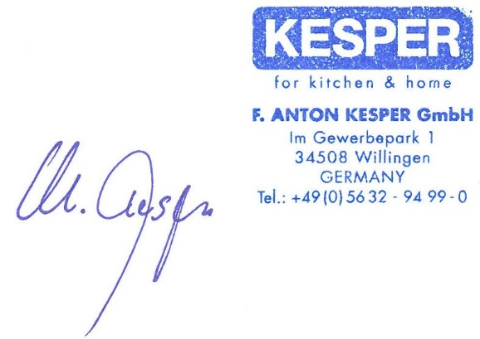
Unterschrift

Gültigkeit: Ausstellungsdatum plus 3 Jahre

Firma
F. Anton Kesper GmbH
Im Gewerbepark 1
34508 Willingen
Germany
www.kesper.com

Declaration of Compliance
according to Regulation (EU) No. 1935/2004

Cutting Boards, made in FSC®-certified Acacia

Articel-No.
28103, 28180, 28181, 28506

Report-No. CAL23-066773-1/ovl

Herewith we confirm that the products are conform with the legal standards in accordance to the Commission Regulation (EU) No. 1935/2004 in current version.

We guarantee the retrace ability of the products in accordance with the Commission Regulation EU No. 1935/2004.

Willingen, 23.08.2023
____________________
Place, Date
____________________
Signature

Valid: Issue date plus 3 years

